**Шило Тодор (Szyło Teodor)**

20 октября 1785 г – крещение сына Дымитра (РГИА 823-2-18, лист 230, №26/1785-р (коп)).

30 июля 1788 г – крещение дочери Анны (НИАБ 136-13-894, лист 5, №41/1788-р (ориг)).

17 сентября 1802 г – крестный отец Лаврентия, сына Онуфрия и Анастасии с деревни Васильковка (НИАБ 937-4-32, лист 7, №29/1802-р).

**РГИА 823-2-18:** Лист 230. **Метрическая запись №26/1785-р (коп).**

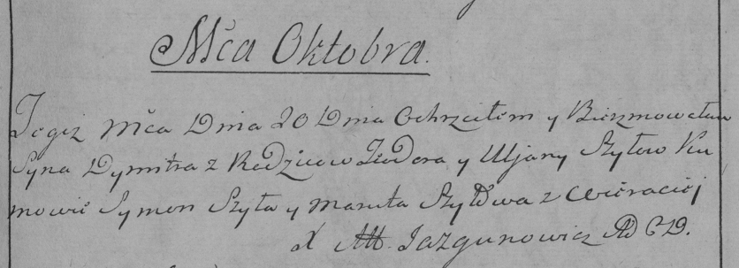

Дедиловичская Покровская церковь. 20 октября 1785 года. Метрическая запись о крещении.

Szyło Dymitr – сын родителей с деревни Веретей.

Szyło Teodor – отец.

Szyłowa Uljana – мать.

Szyło Symon– кум.

Szyłowa Maruta- кума.

Jazgunowicz Antoni– ксёндз.

**НИАБ 136-13-894:** Лист 5. **Метрическая запись №41/1788-р (ориг).**

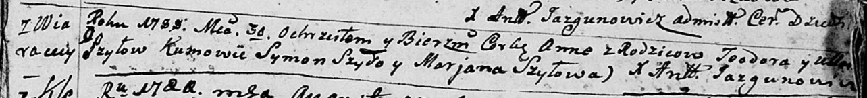

Дедиловичская Покровская церковь. 30 июля 1788 года. Метрическая запись о крещении.

Szyłowna Anna – дочь родителей с деревни Веретеи.

Szyło Teodor – отец.

Szyłowa Ullana – мать.

Szyło Symon - кум.

Szyłowa Marjana - кума.

Jazgunowicz Antoni – ксёндз.

**НИАБ 937-4-32:** Лист 7. **Метрическая запись №29/1802-р.**

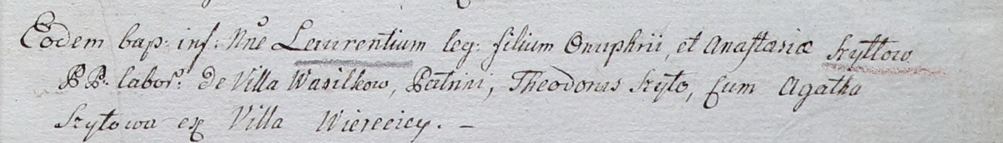

Дедиловичский костел Наисвятейшего Сердца Иисуса. 17 сентября 1802 года. Метрическая запись о крещении.

Szyłło Łaurenty – сын крестьян с деревни Васильковка.

Szyłło Onuphry – отец.

Szyłłowa Anastasia – мать.

Szyło Theodor – крестный отец, с деревни Веретей.

Szyłowa Agatha – крестная мать, с деревни Веретей.

Linhart Hyacinthus – ксёндз.